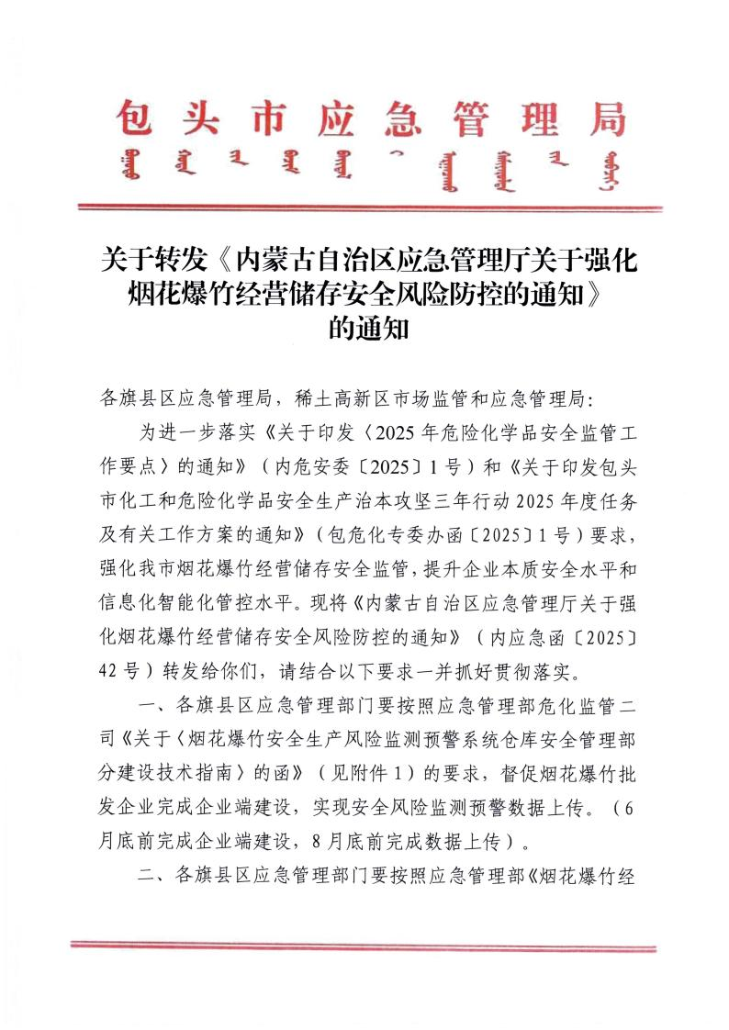

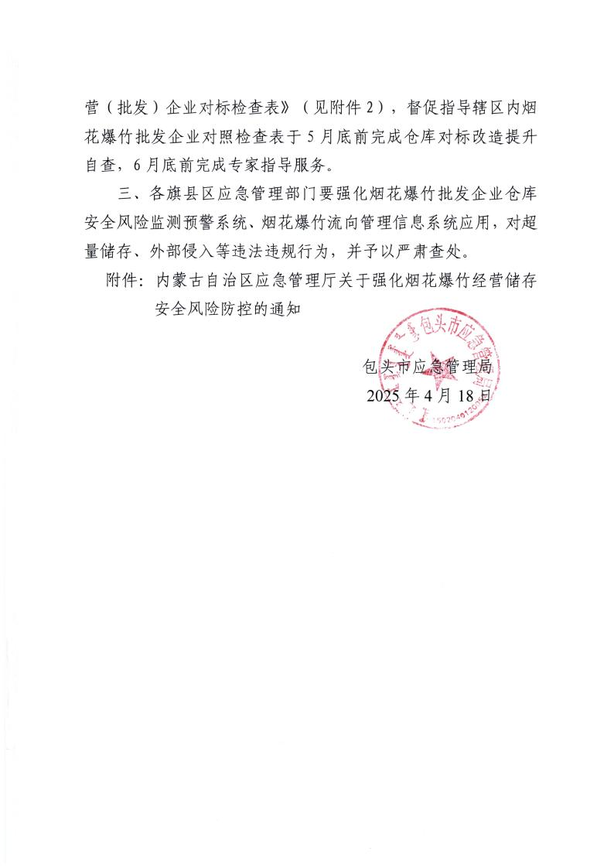


内应急函〔2025〕42 号

内蒙古自治区应急管理厅关于
强化烟花爆竹经营储存安全风险防控的通知

各盟市应急管理局：
为落实自治区《2025 年危险化学品安全监管工作要点》，进 一步强化烟花爆竹经营储存安全监管，提升企业本质安全水平和 信息化智能化管控水平，将具体工作和时间安排通知如下：
一、各地区要按照应急管理部危化监管二司《关于〈烟花爆 竹安全生产风险监测预警系统仓库安全管理部分建设技术指南〉 的函》（见附件 1）的要求，督促烟花爆竹批发企业完成企业端 建设，将安全风险检测预警数据上传监管部门平台。（ 6 月底前 完成企业端建设， 8 月底前完成数据上传）
二、各地区要按照应急管理部《烟花爆竹经营（批发）企业 对标检查表》（见附件 2），组织烟花爆竹批发企业开展仓库对标 改造提升自查，旗县区级应急管理局组织开展专家指导服务，盟 市级应急管理局开展问题整改验收。（ 5 月底前完成企业自查， 6

月底前完成专家指导服务， 8 月底前完成对标改造提升验收）
三、呼和浩特市、呼伦贝尔市、通辽市、赤峰市要督促试点 企业提前完成安全生产风险监测预警系统企业端建设和仓库对 标改造提升，协调解决建设提升过程中的困难问题。（ 5 月底前 完成企业端建设、完成对标改造提升验收）
四、各地区要强化烟花爆竹批发企业仓库安全风险监测预警 系统、烟花爆竹流向管理信息系统应用，对超量储存、外部侵入 等实时监测预警， 严肃查处违法违规行为。

附件： 1.关于《烟花爆竹安全生产风险监测预警系统仓库
安全管理部分建设技术指南》的函
2.烟花爆竹经营（批发）企业对标检查表


内蒙古自治区应急管理厅
2025 年 4 月 15 日

- 2 -

附件 1

关于《烟花爆竹安全生产

风险监测预警系统仓库安全管理部分

建设技术指南》的函

各省、自治区、直辖市应急管理厅 (局)，新疆生产建设兵团应急管 理局：
为落实《2025年危险化学品安全监管工作要点》,规范烟花爆竹 安全生产风险监测预警系统仓库安全管理部分建设应用，我司组织 编制了《烟花爆竹安全生产风险监测预警系统仓库安全管理部分建 设技术指南》。现印送给你们，请按照指南加快推进烟花爆竹企业 仓库安全管理信息化建设工作。
联系人及电话：李刚，010-83933735。
附件：烟花爆竹安全生产风险监测预警系统仓库安全管理 部分建设技术指南


危化监管二司
2025年4月3 日

烟花爆竹安全生产风险监测预警系统仓库

安全管理部分建设技术指南

按照《2025年危险化学品安全监管工作要点》安排，为优化 完善烟花爆竹安全生产风险监测预警系统，规范建设烟花爆竹生 产、批发企业仓库安全管理部分，特制定本技术指南。

一、企业端建设要求
烟花爆竹批发企业自行建设企业端， 自配感知设备和终端设 备；烟花爆竹生产企业升级现有企业端， 自配相应感知设备。企 业端应满足以下要求：

（一）基本功能
1.信息采集。具备企业基础信息的录入、修改、更新等功能， 至少包括以下信息：
（1 ）许可信息 ：包括企业名称、统一社会信用代码、许可 证编号、主要负责人、注册地址、仓储地址、库区面积、库房面 积、核定药量、许可范围、有效期、发证机关等。（可通过相关 系统信息共享或扫描许可证二维码获取）
（2）人员信息：包括主要负责人、安全管理人员、特种作 业人员（仓库保管员、守护员、搬运员）的资格信息及联系方式 等。（资质信息由部级资源门户读取，其他信息由企业录入）

（3）仓库信息：包括仓库栋数，每栋仓库的栋号、危险等 级、核定药量、核定人员，单个库房的编号、面积等。（ 由企业 录入）
（4 ）进出库区车辆和人员信息 ：通过在库区门（ 二道门） 处安装车辆道闸和人员出入门禁闸机，对进出库区的车辆、人员 进行记录、核验。
2.报警预警。具备报警信息的记录与推送、现场语音提醒、 接收与处置功能， 可查询、统计历史报警及处置记录等功能， 至少具备以下功能：
（1）超员作业报警：通过视频智能识别或电子围栏+人员定 位等方式，实现库房内作业人员数量超过核定人数时的报警功能
。
（2）堵塞通道报警：通过视频智能识别、红外线或激光扫 描等方式，实现库房内产品堆放堵塞通道、不在划线区域内时的 报警功能。
（3）超高超量报警：通过视频智能识别、红外线或激光扫 描等方式对库房内产品堆放的高度、体积等进行监测，实现库房 内产品超高超量时的报警功能。
（4 ）非法入侵报警： 通过安装视频智能识别、门禁等方式， 实现车辆、人员未经允许进入库区时的报警功能。
（5 ）摄像头遮挡或偏移报警： 通过视频智能分析等方式， 实现企业故意遮挡或偏移摄像头时的报警功能。

（6）人员资质到期预警报警：通过主要负责人、安全管理 人员、特种作业人员的姓名和身份信息统一获取资质资格证书信 息，展示资质资格证书，实现资质资格临期预警、过期报警的功 能 。
（7 ）温湿度预警(推荐选项): 通过在库房内安装温湿度传 感器，实现库房内温湿度超过标准规定时的预警功能。
3.报警处置。 具备报警信息实时接收、处置反馈、统计记录、 历史查询等功能。记录保存时间不少于1年，且记录内容不可更 改、不可删除。
4.视频存放。视频监控功能应具备实时调阅、历史回放等功 能，历史视频信息在系统硬盘至少存储90天。

（二）信息采集
1.设备点位。 信息采集或输出设备的设置点位应满足以下要 求：
（1 ）视频监控：库区出入口处、库房内外、值班室等应设 置摄像头。库区出入口处摄像头能满足识别进出车辆、人员的要 求；库房内摄像头能满足识别地面通道线、堆垛线和墙体标高线 的要求；库房外摄像头能满足库区全覆盖要求；值班监控室摄像 头能满足覆盖工作区域的要求。
（2）超量识别：库房内应设置智能识别装置， 能满足识别 超高、超量堆放和信息传输的要求。
（3）语音播报。库区出入口处、库房外应设置语音播报音 箱，能满足报警提示和语音播报功能。

（4）温湿度感应：库房内应安装温湿度传感器， 能满足库 房内温度、湿度感应识别和信息传输的要求。
2.设备要求。信息采集或输出设备的技术指标应满足以下要 求：
（1 ）视频设备：视频监控采集设备分辨率应不低于1080P， 且应具备夜间拍摄功能。
（2）防爆设备： 电气设备及线路的防爆结构、保护级别应 符合《烟花爆竹工程设计安全标准》 （GB 50161）等国家标准规 定。（ 电气设备选型详见附件）
（3）其他设备：智能音箱应采用直流12V供电，工作电流 小于100mA，防护等级应不低于IP65,不应从摄像头转接电路 或 信号；AI识别设备应采用ARM架构的AI芯片（推荐使用国产芯片） ；服务器配置应满足基础数据和视频报警数据的集成、分析和存 储要求。

（三）信息接入
1.信息上传。企业端通过数据专线、互联网专线、互联网 +VPN等方式与地方应急管理部门建立网络连接， 应通过不低于 20M的带独立IP的对等光纤将企业端数据上传至监管平台，视频 的上传协议符合《公共安全视频监控联网系统信息传输、交换、 控制技术要求》 （GB/T28181）,上传的监控视频应为监控视频采 集设备主码流原始分辨率图像。
2.信息查询。在系统中查询视频等信息时，普通视频应当 显示企业基本信息和仓库现场信息；正在发生报警的视频应在图

像中注明报警内容，浏览视频分辨率、码率、帧率可配置，视频 编码方式支持H.264、H.265，延时不低于500ms。
3. 系统运行。视频智能分析功能应当直接对摄像头进行分 析，不应从监控视频存储设备转发，不应使用轮巡方法实现。报 警功能应确保全部监控场所能够同时识别和启动现场报警。库区 应配置不间断电源（UPS），保障断电后系统持续运行不小于2小 时，并在互联网中断的情况下，系统应当能够确保企业端现场报 警等功能照常运行并保存相关信息，待网络恢复后及时上传 。
4.安全技术。企业端的安全性、可靠性、兼容性应符合相 关法律法规、标准规范要求，具备网络传输及数据存储加密机制， 符合安全等级保护要求，保障企业数据和网络安全。
二、监管端建设要求
（一）功能建设。烟花爆竹安全风险监测预警系统批发企 业仓库安全管理原则上实行部级开发部署，部、省、市、县四级 应用，建成后向各省、市、县分配登录账号，设置相应权限后使 用，各地区自建的应确保与部级系统数据互通；生产企业仓库管 理在现有系统基础上升级建设，企业负责企业端建设并将数据上 传至监管部门平台，地方应急管理部门负责本地区监管端升级建 设，并接收企业的数据上传至部级平台。
（二）数据接入。各地结合本地实际，新建或使用原有可 用数据通道，按照数据交换规范要求，通过数据专线、互联网专 线、互联网+VPN 等网络方式接收企业端数据， 最终由省级应急

管理部门通过政务外网数据总线将本地区企业端数据接入部 级 平台，实现与部级系统的数据交换。 (数据接入规范详见附件)
（三）视频接入。 通过部-省-地市/区县-企业视频图像平 台的部署，采用《公共安全视频监控联网系统信息传输、交换、 控制技术要求》 (GB/T28181)国标协议对接， 实现所有视频资源 的统一管理与视频点播。实际需要查看视频时，通过视频图像平 台从企业端直接获取视频。下级平台支持上级部门实时调用视频 信息。
（四）承载网络。接入网络需保证数据传输不因网络带宽而 受到影响，政府汇聚侧考虑部署网络安全边界防火墙。各地可根 据辖区内企业的规模和数量，规划相应的网络资源。

烟花爆竹企业仓库
电气设备保护等级和防爆结构选型

危险场  所类别 | 电气  设备  保护  级别 | 电气设备防爆结构 |  | 电气设备防爆 形式
FO | Da或Ga | Da | 本质安全型 | “ ia”
FO | Da或Ga | Da | 浇封型 | “ ma”
FO | Da或Ga | Da | 外壳保护型 | “ ta”
FO | Da或Ga | Ga | 本质安全型 | “ ia”
FO | Da或Ga | Ga | 浇封型 | “ ”  ma
FO | Da或Ga | Ga | 由两种独立的防爆类型组成的设备，每一种 类型达到保护级别“Gb”的要求 | —
FO | Da或Ga | Ga | 本质安全型光辐射 | “op is”
F1 | Da或 Db或Ga 或Gb | Da | 本质安全型 | “ ia”
F1 | Da或 Db或Ga 或Gb | Da | 浇封型 | “ ”  ma
F1 | Da或 Db或Ga 或Gb | Da | 外壳保护型 | “ ta”
F1 | Da或 Db或Ga 或Gb | Db | 本质安全型 | “ ib”
F1 | Da或 Db或Ga 或Gb | Db | 浇封型 | “mb”
F1 | Da或 Db或Ga 或Gb | Db | 外壳保护型 | “ tb”
F1 | Da或 Db或Ga 或Gb | Db | 正压型 | “pxb”“pxb”
F1 | Da或 Db或Ga 或Gb | Ga | 本质安全型 | “ ia”
F1 | Da或 Db或Ga 或Gb | Ga | 浇封型 | “ ”  ma
F1 | Da或 Db或Ga 或Gb | Ga | 由两种独立的防爆类型组成的设备，每一种 类型达到保护级别“Gb”的要求 | —
F1 | Da或 Db或Ga 或Gb | Ga | 本质安全型光辐射 | “ op is”
F1 | Da或 Db或Ga 或Gb | Gb | 隔爆型 | “ db”
F1 | Da或 Db或Ga 或Gb | Gb | 增安型 | “ eb”
F1 | Da或 Db或Ga 或Gb | Gb | 本质安全型 | “ ib”
F1 | Da或 Db或Ga 或Gb | Gb | 浇封型 | “ mb”
F1 | Da或 Db或Ga 或Gb | Gb | 油浸型 | “ob”
F1 | Da或 Db或Ga 或Gb | Gb | 正压型 | “pxb”“pyb”
F1 | Da或 Db或Ga 或Gb | Gb | 充砂型
F1 | Da或 Db或Ga 或Gb | Gb | 本质安全现场总线概念 (FISCO)
F1 | Da或 Db或Ga 或Gb | Gb | 保护型光辐射

烟花爆竹企业仓库

安全风险监测预警系统数据接入规范

一、范围
本规范规定了烟花爆竹风险监测预警系统生产企业和批发 企业仓库信息化管理的分类、接入和交换方式。
本规范适用于烟花爆竹生产批发企业安全生产相关基础数 据、感知数据、视频监控数据、预警信息数据的接入。

二、规范性引用文件
《数据元和交换格式信息交换日期和时间表示法》 （GB/T 7408）
《电子政务术语》（GB/T 25647）
《公共安全视频监控联网系统信息传输、交换、控制技术 要求》（GB/T 28181）
《信息技术大数据术语》 （GB/T 35295）
《烟花爆竹工程设计安全标准》 （GB 50161）
《烟花爆竹企业安全监控系统通用技术条件》 （AQ 4101）

三、数据接入

（一）企业基础信息
主要包括企业基本信息、人员信息、仓库信息等基础信息。 其中企业基本信息从全国烟花爆竹流向管理信息系统（ 以下简 称流向系统）获取，人员信息和仓库信息由企业录入。

表1 企业基本信息表(original_company)

序  号 | 中文名 | 英文名 | 类型 | 长度 | 是否  必填 | 注释
1 | 主键 | id | varchar | 36 | 是 | 自动生成的UUID
2 | 向系统企 业  code | lx_code | varchar | 36 | 是 | 流向系统内的企业code （从接口获取，只读， 不需要省级进行修改）
3 | 企业名称 | company- - -name | varchar | 128 | 是
4 | 企业code | company_code | varchar | 16 | 是 | 10位的企业编码，前六 位为行政区划code,后 四位为流水号
5 | 许可证编号 | business_lic  ense | varchar | 64 | 是 | 经营批发许可证
6 | 许可证附件 | business_lic ense_file | text |  | 是 | 传输文件服务器的相对 路径
7 | 许可证开始  日期 | business_lic ense_start | varchar | 32 | 是 | 例如：2020-01-01
8 | 许可证截止  日期 | business_lic ense_end | varchar | 32 | 是 | 例如：2030-01-01
9 | 许可证证书  范围 | business_lic  ense- - - scope | varchar | 256 | 是
10 | 许可证发证  机关 | business_lic  ense_issuing  authority | varchar | 128 | 是
11 | 仓储地址 | address | varchar | 256 | 是
12 | 注册地址 | register_add  ress | varchar | 256 | 是
13 | 企业类型 | company_type | varchar | 6 | 是
14 | 企业状态 | company_stat  us | int |  | 是
15 | 接入状态 | access_statu  S | int |  | 是 | 0:未接入  1: 已接入
16 | 核定药量 | dosage | double |  | 是
17 | 库区面积 | ervoir_ar ea | varchar | 32 | 是 | 例如：2000m2
18 | 库房面积 | reroom_ar ea | varchar | 32 | 是 | 例如：1000m2
19 | 经度 | longitude | double | (9,6) | 是
20 | 纬度 | latitude | double | (9,6) | 是
21 | 省名称 | province_nam  e | varchar | 32 | 是
22 | 市名称 | city_name | varchar | 32 | 是

23 | 区县名称 | area name | varchar | 32 | 是
24 | 省code | vince cod e | varchar | 16 | 是
25 | 市code | city_code | varchar | 16 | 是
26 | 区县code | area_code | varchar | 16 | 是
27 | 创建人 | create_by | varchar | 64 | 是
28 | 修改人 | update_by | varchar | 64 | 是
29 | 创建时间 | create_date | datetime |  | 是
30 | 修改时间 | update_date | datetime |  | 是
31 | 删除标志 | delete_flag | int |  | 是 | 0:未删除  1: 已删除
数据来源于流向系统，经部级平台推送给省级，省级将数据补充完善，推送给部级平 台。每天同步更新一次数据

表2 企业人员信息表(original person)

序 号 | 中文名 | 英文名 | 类型 | 长度 | 是否  必填 | 注释
1 | 主键 | id | varchar | 36 | 是
2 | 企业code | company_code | varchar | 16 | 是 | 关联企业信息表中的企 业code
3 | 姓名 | person name | varchar | 64 | 是
4 | 身份证号 | idcard | varchar | 32 | 是
5 | 是否 有证书 | is_certified | int |  | 是 | 0 : 无  1 : 有
6 | 人员类型 | person_type | int |  | 是 | 1:法定代表人  2:主要负责人  3:安全管理人员  4:特种作业人员 5:其他
7 | 联系方式 | mb | varchar | 32 | 是
8 | 数据同步时  间 | systime | datetim  e |  | 是 | 与服务总线约定的同步  时间字段
9 | 省code | sheng_code | varchar | 16 | 是 | 与服务总线约定的区分 各省数据的字段
10 | 创建人 | create_by | varchar | 64 | 是
11 | 修改人 | update_by | varchar | 64 | 是
12 | 创建时间 | create date | datetime |  | 是
13 | 修改时间 | update_date | datetime |  | 是
14 | 删除标志 | delete_flag | int |  | 是 | 0:未删除  1: 已删除
省级上报给服务总线，数据有更新时候更新数据项，总线同步频率为每天一次

表3 仓库信息表(original_store)

序  号 | 中文名 | 英文名 | 类型 | 长度 | 是否  必填 | 注释
1 | 主键 | id | varchar | 36 | 是
2 | 企业code | company_code | varchar | 16 | 是 | 关联企业信息表中的企 业code
3 | 仓库名称 | store_name | varchar | 64 | 是
4 | 仓库编号 | store_num | varchar | 64 | 是
5 | 面积 | acreage | double |  | 是
6 | 危险等级 | danger_level | varchar | 16 | 是 | 01:1.12级库房  02:1.3级库房  03:无药库房
7 | 核定药量 | dosage | double |  | 是
8 | 核定人员 | person_limit | int |  | 是
9 | 数据同步时  间 | systime | datetim  e |  | 是 | 与服务总线约定的同步  时间字段
10 | 省code | sheng_code | varchar | 16 | 是 | 与服务总线约定的区分 各省数据的字段
11 | 创建人 | create_by | varchar | 64 | 是
12 | 修改人 | update_by | varchar | 64 | 是
13 | 创建时间 | create_date | datetim  e |  | 是
14 | 修改时间 | update_date | datetim  e |  | 是
15 | 删除标志 | delete_flag | int |  | 是 | 0:未删除  1: 已删除
省级上报给服务总线，数据有更新时候更新数据项，总线同步频率为每天一次

表4 库房信息表(original_storeroom)

序  号 | 中文名 | 英文名 | 类型 | 长度 | 是否  必填 | 注释
1 | 主键 | id | varchar | 36 | 是
2 | 企业code | company_code | varchar | 16 | 是 | 关联企业信息表中的企 业code
3 | 仓库的编号 | store_num | varchar | 64 | 是 | 关联仓库信息表的仓库 编号
4 | 库房名称 | storeroom_name | varchar | 64 | 是
5 | 库房的编号 | storeroom_num | varchar | 64 | 是
6 | 面积 | acreage | double |  | 是

7 | 危险等级 | danger_level | varchar | 16 | 是 | 01:1.12级库房  02:1.3级库房  03:无药库房
8 | 核定药量 | dosage | double |  | 是
9 | 核定人员 | person_limit | int |  | 是
10 | 数据同步时间 | systime | datetime |  | 是 | 与服务总线约定的同步  时间字段
11 | 省code | sheng_code | varchar | 16 | 是 | 与服务总线约定的区分 各省数据的字段
12 | 创建人 | create_by | varchar | 64 | 是
13 | 修改人 | update_by | varchar | 64 | 是
14 | 创建时间 | create_date | datetime |  | 是
15 | 修改时间 | update_date | datetime |  | 是
16 | 删除标志 | delete_flag | int |  | 是 | 0:未删除  1: 已删除
省级上报给服务总线，数据有更新时候更新数据项，总线同步频率为每天一次

表5 进入企业人员、车辆数量统计表(original_person_car_count)

序  号 | 中文名 | 英文名 | 类型 | 长度 | 是否  必填 | 注释
1 | 主键 | id | varchar | 36 | 是
2 | 企业code | company_code | varchar | 16 | 是 | 关联企业信息表中的企 业code
3 | 人员数量 | person count | int |  | 是
4 | 车辆数量 | car count | int |  | 是
5 | 数据采集时  间 | collect_time | datetim  e |  | 是 | 数据采集时间 (每小时 一 次)
6 | 数据同步时  间 | systime | datetim  e |  | 是 | 与服务总线约定的同步  时间字段
7 | 省code | sheng_code | varchar | 16 | 是 | 与服务总线约定的区分 各省数据的字段
8 | 创建人 | create_by | varchar | 64 | 是
9 | 修改人 | update_by | varchar | 64 | 是
10 | 创建时间 | create_date | datetime |  | 是
11 | 修改时间 | update_date | datetime |  | 是
12 | 删除标志 | delete_flag | int |  | 是 | 0:未删除  1: 已删除
省级上报给服务总线，总线同步频率为每15分钟一次(以company_code为条件更新 数据)

表6 设备信息表(original_device)

序  号 | 中文名 | 英文名 | 类型 | 长度 | 是否  必填 | 注释
1 | 主键 | id | varchar | 36 | 是
2 | 设备code | device_code | varchar | 64 | 是
3 | 设备名称 | device_name | varchar | 128 | 是
4 | 设备类型 | device_type | int |  | 是 | 1.视频设备  2.红外设备  3.温度传感器  4.湿度传感器
5 | 企业code | company_code | varchar | 16 | 是 | 关联企业信息表中的 企 业code
6 | 仓库的编号 | store_num | varchar | 64 | 是 | 关联仓库信息表中的 仓 库的编号
7 | 库房的编号 | reroom_nu m | varchar | 64 | 是 | 如果没有库房，则填仓 库的编号
8 | 量程上限 | upper | double |  | 否 | 设备类型温度传感器、 湿度传感器需要填报
9 | 量程下限 | lower | double |  | 否 | 设备类型温度传感器、 湿度传感器需要填报
10 | 单位 | unit | varchar | 16 | 否 | 只有设备类型为温度  传感器、湿度传感器时 候需要填报
11 | 省code | sheng_code | varchar | 16 | 是
12 | 创建人 | create_by | varchar | 64 | 是
13 | 修改人 | update_by | varchar | 64 | 是
14 | 创建时间 | create_date | datetim  e |  | 是
15 | 修改时间 | update_date | datetime |  | 是
16 | 删除标志 | delete_flag | int |  | 是 | 0:未删除  1: 已删除
省级上报给服务总线，总线同步频率为每天一次

表7 服务器信息表(original_computer)

序  号 | 中文名 | 英文名 | 类型 | 长度 | 是否  必填 | 注释
1 | 主键 | id | varchar | 36 | 是
2 | 企业code | company_code | varchar | 16 | 是 | 关联企业信息表中的 企 业code
3 | 服务器名  称 | computer_name | varchar | 64 | 是
4 | 服务器  ip | ip | varchar | 32 | 是 | 服务器ip地址  例：192.168.101.123
5 | 服务器在 | computer_stat | int |  | 是 | 1:在线

 | 线状态 | us |  |  |  | 2:离线
6 | 省code | sheng_code | varchar | 16 | 是
7 | 创建人 | create_by | varchar | 64 | 是
8 | 修改人 | update_by | varchar | 64 | 是
9 | 创建时间 | create_date | datetime |  | 是
10 | 修改时间 | update_date | datetime |  | 是
11 | 删除标志 | delete_flag | int |  | 是 | 0:未删除；1: 已删除
省级上报给服务总线，总线同步频率为每30分钟一次

（二）感知数据
主要包括企业人员、车辆出入记录，库房内的温度、湿度 数据的实时值等。

表8 人员出入记录表
序  号 | 中文名 | 英文名 | 类型 | 长度 | 是否  必填 | 注释
1 | 主键 | id | varchar | 36 | 是
2 | 企业 code | company_code | varchar | 16 | 是 | 关联企业信息表中的企 业code
3 | 人员身  份证号 | idcard | varchar | 36 | 是 | 身份证号码
4 | 人员姓名 | person name | varchar | 64 | 是
5 | 人员类型 | person_type | int |  | 是 | 1.企业员工  2.预约访客 3.其他
6 | 出入状态 | in_out_state | int |  | 是 | 1:进入  2:外出
7 | 进出时间 | in_out_time | datetime |  | 是
8 | 图片 | image_file | text |  | 是 | 文件服务器相对路径
数据来源企业感知数据上报，省级上报给服务总线，总线同步频率为15分钟一次

表9 车辆出入记录表
1
2
序  号 | 中文名 |  | 英文名 |  | 类型 |  | 长度 |  | 是否  必填 |  | 注释
51 | 车辆主型 |  | car_itdype |  | vaicthar |  | 36 |  | 是 |  | .危化运输车辆
 |  |  |  |  |  |  |  |  |  |  | 关.其联他企车业辆信息表中的企
2 | 企业code |  | company_code |  | varchar |  | 16 |  | 是 |  | 业code
3 | 车牌号 |  | license_plate _number |  | varchar |  | 36 |  | 是 |  | 车牌号
4 | 车辆人  员姓名 |  | person- - -name |  | varchar |  | 128 |  | 否 |  | 多个以“,”分隔

6 | 出入状态 | in_out_state | int |  | 是 | 1:进入  2:外出
7 | 进出时间 | in_out_time | datetime |  | 是
8 | 图片 | image_file | text |  | 是 | 文件服务器相对路径
数据来源企业感知数据上报，省级上报给服务总线，总线同步频率为15分钟一次

表10 温度信息表(自选项)
序  号 | 中文名 | 英文名 | 类型 | 长度 | 是否  必填 | 注释
1 | 主键 | id | varchar | 36 | 是
2 | 企业 code | company_code | varchar | 16 | 是 | 关联企业信息表中的企 业code
3 | 设备 code | device_code | varchar | 64 | 是 | 关联设备表的设备 code
4 | 仓库的 编号 | store_num | varchar | 64 | 是 | 关联库房信息表中的库  房的编号
5 | 库房的 编号 | storeroom_num | varchar | 64 | 是 | 如果没有库房，不用填
6 | 温度实 时值 | real_value | double |  | 是
7 | 数据同步  时间 | sync_time | datetime |  | 是
数据来源企业感知数据上报，省级上报给服务总线，总线同步频率为每1小时一次

表11 湿度信息表(自选项)
序  号 | 中文名 | 英文名 | 类型 | 长度 | 是否  必填 | 注释
1 | 主键 | id | varchar | 36 | 是
2 | 企业 code | company_code | varchar | 16 | 是 | 关联企业信息表中的企 业code
3 | 设备 code | device_code | varchar | 64 | 是 | 关联设备表的设备code
4 | 仓库的编  号 | store_num | varchar | 64 | 是 | 关联库房信息表中的库  房的编号
5 | 库房的编  号 | storeroom_num | varchar | 64 | 是 | 如果没有库房，不用填
6 | 实时值 | real_value | double |  | 是
7 | 数据同  步时间 | sync_time | datetime |  | 是
数据来源企业感知数据上报，省级上报给服务总线，总线同步频率为每1小时一次

（二）视频数据
主要包括库区出入口、库房内外、值班室等区域的视频监 控画面。视频命名规则原则上应包括：企业简称、仓库编号、 库房编号、危险等级、定员人数等内容。

（三）报警信息
各地区通过服务总线将企业报警信息和报警信息闭环管理 数据交换到部本级。

表12 报警信息数据表
序  号 | 中文名 | 英文名 | 类型 | 长度 | 是否  必填 | 注释
1 | 主键 | id | varchar | 36 | 是
2 | 企业code | company_code | varchar | 16 | 是 | 关联企业信息表中的企 业code
3 | 仓库的编号 | store_num | varchar | 64 | 是 | 关联库房信息表中的库  房的编号
4 | 库房的编号 | storeroom_num | varchar | 64 | 是 | 如果没有库房，不用填
5 | 设备code | device_code | varchar | 64 | 是 | 关联设备code
6 | 报警类型 | alarm_type | int |  | 是 | 1:超员作业  2:堵塞通道  3:超高超量  4:非法入侵  5:摄像头遮挡偏移
7 | 报警状态 | alarm_status | int |  | 是 | 0:未消警  1: 已消警；
8 | 报警图片 | alarm_file | text |  | 是 | 传输文件服务器的相对 路径
9 | 报警时间 | warning_date | datetime |  | 是 | 报警产生时刻
10 | 消警时间 | clear_date | datetime |  | 是 | 报警消除时刻
数据来源动态感知报警数据，省级上报给服务总线，总线同步频率为5分钟一次

(四)预警数据
各地区通过服务总线将企业预警信息和预警信息闭环管理 数据交换到部本级。

部级平台建立预警模型，对企业监测情况进行动态计算， 模型产生预警时，应及时向企业推送预警信息。模型产生预警 时生成一条预警记录，预警状态为未消警，预警结束后，本条 预警记录预警状态变更为已消警。企业接收预警信息推送记录 表后应及时进行现场处理，预警记录消警后，修改填报预警信 息推送记录表完成管理闭环，上报部系统。

表13 预警信息推送记录表
序  号 | 中文名 | 英文名 | 类型 | 长度 | 是否  必填 | 注释
1 | 主键 | id | String | 36 | 是 | 数据下发和上报的唯一 标识
2 | 企业code | companyCode | String | 32 | 是
3 | 企业名称 | companyName | String | 64 | 是
4 | 风险等级 | riskLevel | int | 11 | 是 | 1.重大 2.较大 3.一般  4.低
5 | 推送内容 | pushContent | String | 256 | 是
6 | 推送状态 | pushType | int | 11 | 是 | 0-未下发  1-已下发  2-已反馈
7 | 反馈意见 | feedback | String | 256 | 是 | 企业需要针对本条报警 填写反馈说明
8 | 省code | provinceCode | String | 16 | 是 | 用于区分不同省份数据 标识
9 | 市code | cityCode | String | 16 | 是
10 | 区县code | areaCode | String | 16 | 是
11 | 省名称 | provinceName | String | 32 | 是
12 | 市名称 | cityName | String | 64 | 是
13 | 区县名称 | areaName | String | 64 | 是
14 | 创建时间 | createDate | datetime | 0
15 | 更新时间 | updateDate | datetime | 0 |  | 数据向部级上传时候需 要填写更新时间
16 | 创建者 | createBy | String | 32
17 | 更新者 | updateBy | String | 32
18 | 删除标志 | deleteFlag | int | 11 |  | 0-未删除  1-已删除

附件 2

烟花爆竹经营（批发）企业对标检查表

序号 | 对标  项目 | 检查内容 | 对标  依据 | 符合/不涉及/ 不符合情况
1 | 总 平 面 布 置 | 仓库的选址应符合国土空间规划以及相关规划的要求，并应避开居民 点、学校、工业区、旅游区、铁路和公路运输线、高压输电线等。 | 4.1.1
2 | 总 平 面 布 置 | 仓库应根据其危险等级和计算药量结合地形布置。 | 5.1.2
3 | 总 平 面 布 置 | 危险品运输道路不应在其他危险品仓库防护屏障内穿行通过。 | 5.1.2
4 | 总 平 面 布 置 | 库区应设置高度不低于2m的围墙，与危险性建（构）筑物之间的距离不 得小于5m。围墙应为密砌墙，特殊地形设置密砌围墙有困难时，可设置 刺丝网围墙。 | 5.1.4
5 | 总 平 面 布 置 | 库区内应设置门卫值班室（值班室内不得使用明火取暖、做饭等）。 | 5.1.8
6 | 总 平 面 布 置 | 产品陈列室应陈列产品模型。当陈列实物时应单独建设陈列场所，并应 满足GB 50161第4.3节和第5.3节的规定。 | 6.0.20
7 | 总 平 面 布 置 | 库区内不应设置无线通信塔或基站。 | 13.7.1
8 | 内 外 部 距 离 | 库区 1.1 级仓库的外部距离，不应小于 GB 50161 中表 4.3.2 规定。 | 4.3.2
9 | 内 外 部 距 离 | 库区 1.3 级仓库的外部距离，不应小于 GB 50161 中表 4.3.3 规定。 | 4.3.3
10 | 内 外 部 距 离 | 库区内各仓库之间的内部距离应符合 GB 50161 第 5.3 节的规定。 | 5.3
11 | 内 外 部 距 离 | 库区内 20kV 及以下独立变电所与仓库的内部距离应符合 GB 50161 第 5.3.5 条的规定。 | 5.3.5
12 | 内 外 部 距 离 | 库区值班室与仓库的内部距离应符合 GB 50161 第 5.3.6 条规定。 | 5.3.6
13 | 内 外 部 距 离 | 企业展厅、办公室与危险品仓库的距离应按危险品总仓库区外部距离规 定确定，不应小于 GB 50161 中表 4.3.2、表 4.3.3 规定。 | 5.3.7
14 | 内 外 部 距 离 | 当仓库区外无线通信塔安装民用波段无线电设备发射天线、发射功率不 大于 50W，仓库外墙与无线通信塔的距离不应小于 50 米。 | 13.7.2
15 | 仓 库 库 | 仓库应为单层建筑，其平面宜为矩形。 | 6.0.6
16 | 仓 库 库 | 1.1级仓库单栋建筑面积不应超过500m2，1.3级仓库单栋建筑面积不应超 过1000m2 ，每个防火分区面积不宜超过500m2。 | 7.1.2

序 号 | 对标  项目 | 检查内容 | 对标  依据 | 符合/不涉及/ 不符合情况
17 | 房 | 机动车不应直接进入仓库。装卸作业点宜位于仓库门前2.5m以外。 | 7.2.4
18 | 房 | 仓库的耐火等级应符合GB 50161第8.1.1、8.1.2条的规定，不应有裸露 的木门、木窗、木梁等。 | 8.1
19 | 房 | 仓库应根据当地气候和存放物品的要求，采取防潮、隔热、通风、防小 动物等措施。 | 8.6.1
20 | 房 | 仓库宜采用现浇钢筋混凝土框架结构，也可采用钢筋混凝土柱、梁承重 结构或砌体承重结构。当采用钢筋混凝土柱、梁承重结构或砌体承重结 构时，应在梁底或板底标高处，沿外墙和内纵、横墙设置现浇钢筋混凝 土闭合圈梁，砌体承重结构的外墙四角及单元内、外墙交接处应设构造 柱。 | 8.6.2
21 | 房 | 1.1级仓库应设置防护屏障。防护屏障的设置、结构、形式等应符合GB 50161第5.4节的规定。 | 5.4
22 | 房 | 仓库安全出口的设置应符合下列规定：  1 当仓库或储存隔间的建筑面积大于 100m2 或长度大于 18m 时，安 全出口不应少于 2 个；  2 当仓库或储存隔间的建筑面积小于 100m2，且长度小于 18m 时， 可设 1 个安全出口。  3 仓库内任一点至安全出口的疏散距离，不应大于 15m。 | 8.6.4
23 | 房 | 仓库门的设计应符合下列规定：  1 仓库的门应向外平开，门洞的宽度不宜小于 1.5m，不得设门槛；  2 当仓库设置门斗时，应采用外门斗，且内、外两层门均应向外开 启。 | 8.6.5
24 | 房 | 仓库的地面应符合 GB 50161 第 8.5.5 条的规定。 | 8.6.7
25 | 房 | 仓库的室内电气线路应符合 GB 50161 第 12.3 节的规定，不应采用绝缘 电线明敷或穿绝缘塑料管、槽敷设，应穿钢管保护。 | 12.3
26 | 房 | 当仓库的建筑面积大于 300m2 时，应设置疏散照明和疏散指示标志。应 急照明照度值不应低于该场所正常照明照度值的 10%。 | 12.4.3
27 | 房 | 仓库的室外电气线路应符合 GB 50161 第 12.6 节的规定。 | 12.6
28 | 房 | 仓库应采取防雷措施，设置应符合 GB 50161 第 12.7 节的规定。 | 12.7
29 | 公 用 设 | 仓库应设置消防给水系统。 | 9.0.1
30 | 公 用 设 | 供消防车或手抬机动消防泵取水的消防水池和室外消火栓的保护半径， 不应大于150m。 | 9.0.4

序 号 | 对标  项目 | 检查内容 | 对标  依据 | 符合/不涉及/ 不符合情况
31 | 施 | 仓库的室外消防用水量应符合现行国家标准《消防给水及消火栓系统技 术规范》GB 50974中甲类仓库的规定。 | 9.0.5
32 | 施 | 库区应设置视频监控系统，并符合GB 50161第13.3节的规定。 | 13.3
33 | 施 | 库区应设置手动火灾报警装置或火灾自动报警系统，并符合 GB 50161 第 13.4 节的规定。 | 13.4
34 | 施 | 库区的值班室应设置能直接报警的固定电话。 | 13.6.1
35 | 其 他 事 项 | 有所在地县级以上人民政府出具的项目批准文件。 | AQ 4126  第 4.1.2  条
36 | 其 他 事 项 | 有具备资质的中介机构出具的安全评价报告。 | 原国家安  全监管总  局令第65  号第七条  第八条
37 | 其 他 事 项 | 有建设项目安全设施设计审查和竣工验收的证明材料。 | 原国家安  全监管总  局令第65  号第七条  第八条
38 | 其 他 事 项 | 有库区外部安全距离实测图和库区仓储设施平面布置图。 | 原国家安  全监管总  局令第65  号第七条  第八条
39 | 其 他 事 项 | 有防雷设施、防静电设施等检测检验报告。 | GB 11652  第 10.1.2  条
40 | 其 他 事 项 | 库区内各建筑物的设置、用途与设计、图纸应一致。 | 原国家安  全监管总  局令第 93 号第 十九条
注： 1.针对不符合情况， 应详细记录场所信息以及具体问题， 以便后续落实改造提升。
2.“对标依据”如无特殊说明，均指 GB 50161-2022 中对应条款。

